Національний технічний університет України

«Київський політехнічний інститут імені Ігоря Сікорського»

Факультет інформатики і обчислювальної техніки

Кафедра автоматики та управління в технічних системах

Компоненти програмної інженерії - 3. Якість програмного забезпечення та тестування

Лабораторна робота №5

**Виконано:**

Студентом гр. ІТ-83

Говорунець В.О.

Київ – 2021

1. Пройти квест по css селекторам: [https://flukeout.github.io](https://flukeout.github.io/)

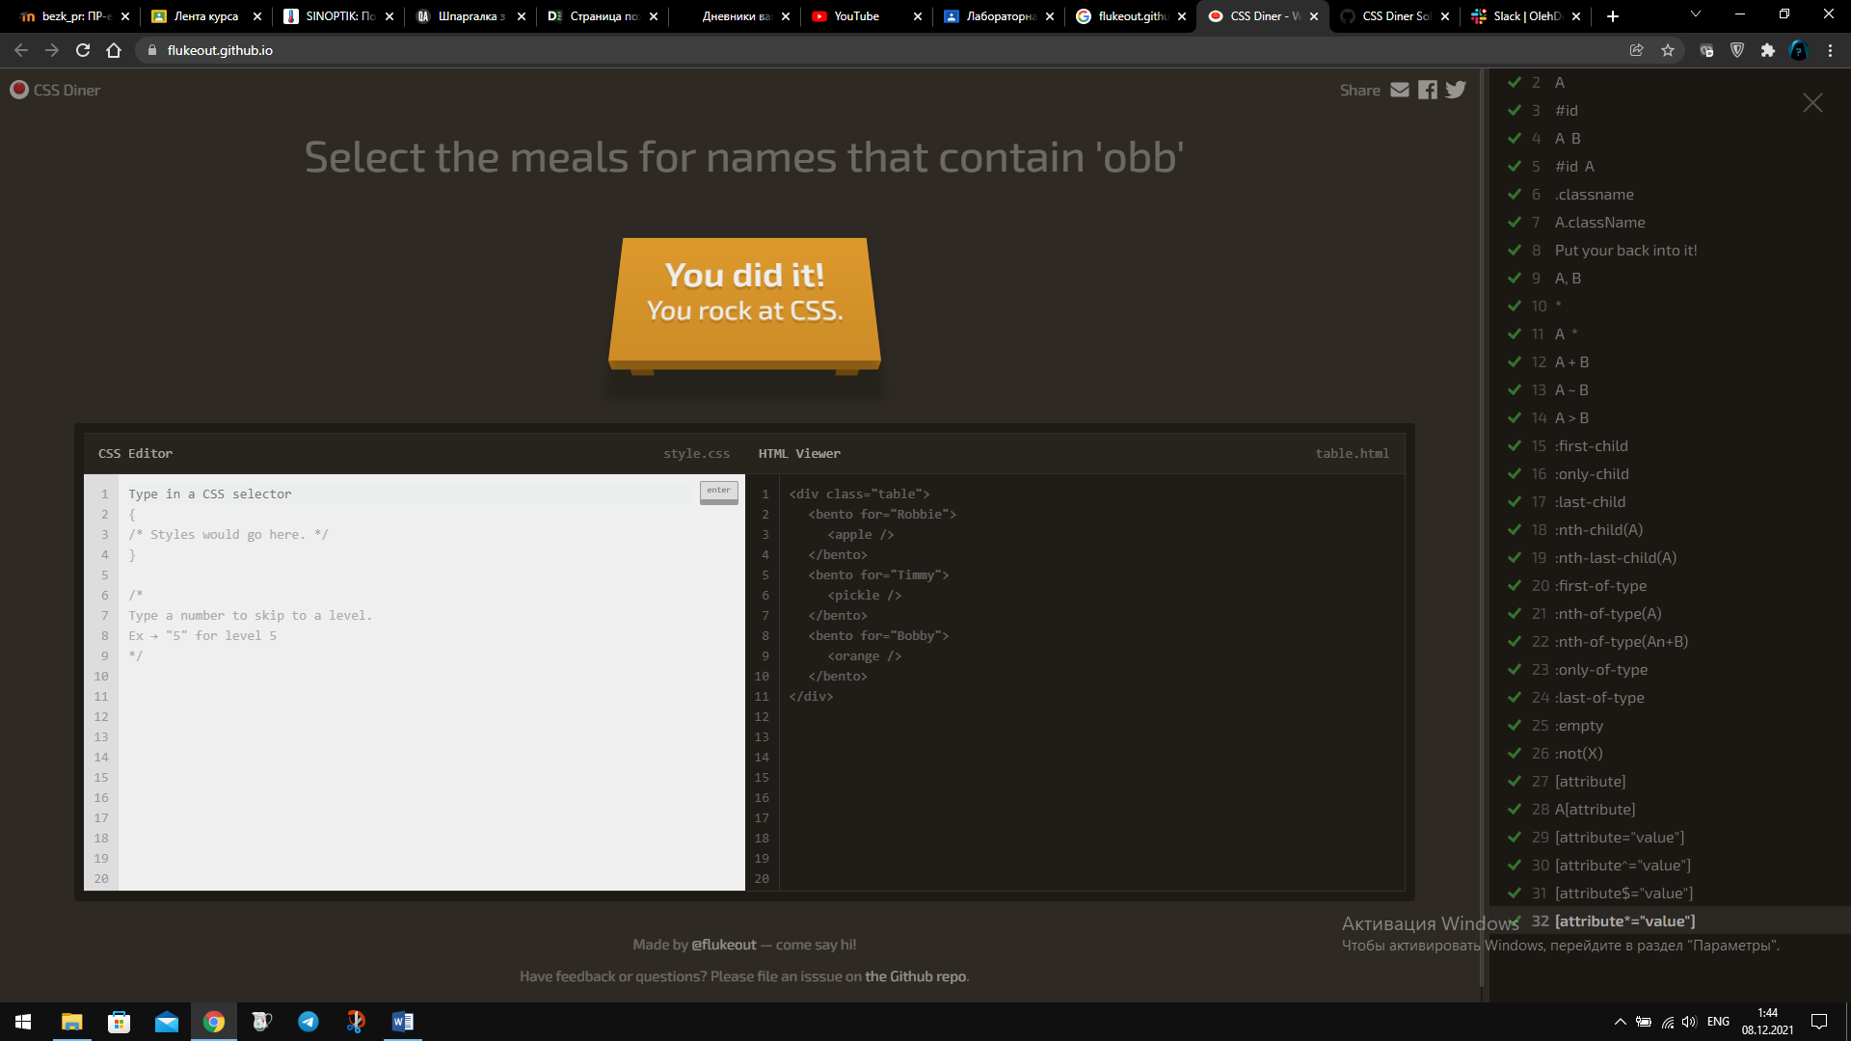

1. Створити проект для Playwright на гіт хостингу

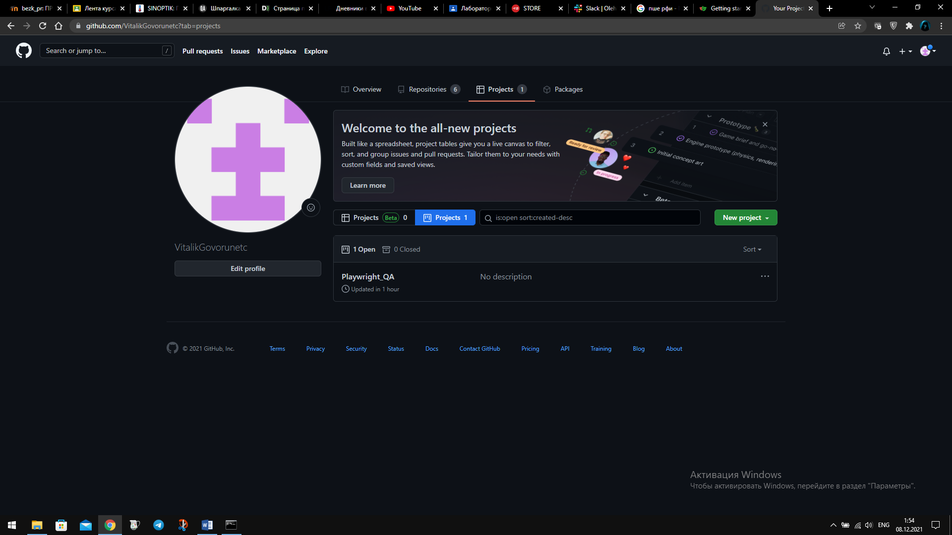

3) Подивитись на сайт <https://www.demoblaze.com/> і виділити 2-3 найголовніші сценарії

1)Авторизация

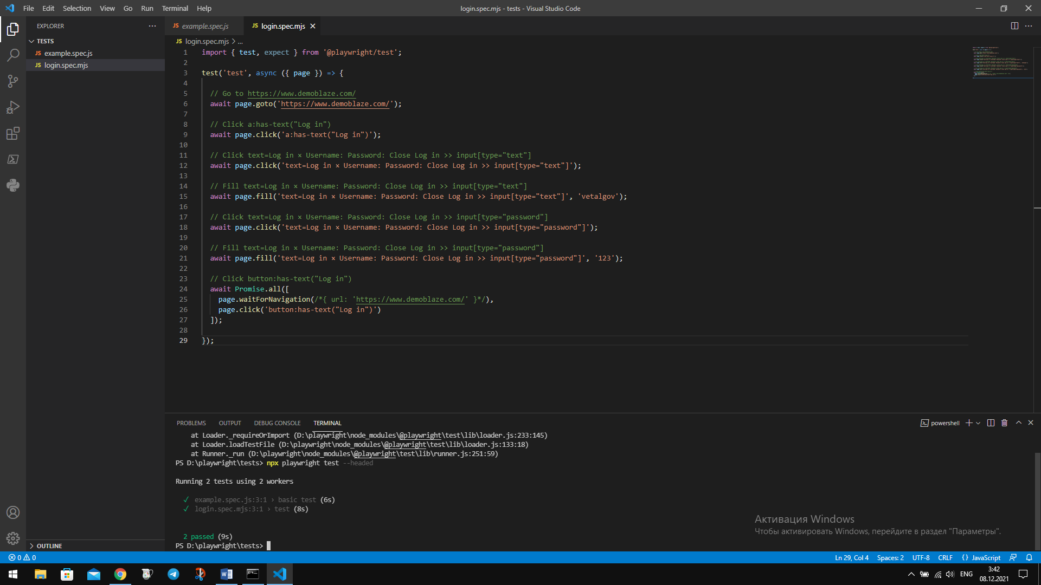

2)Cерфінг по списку товарів

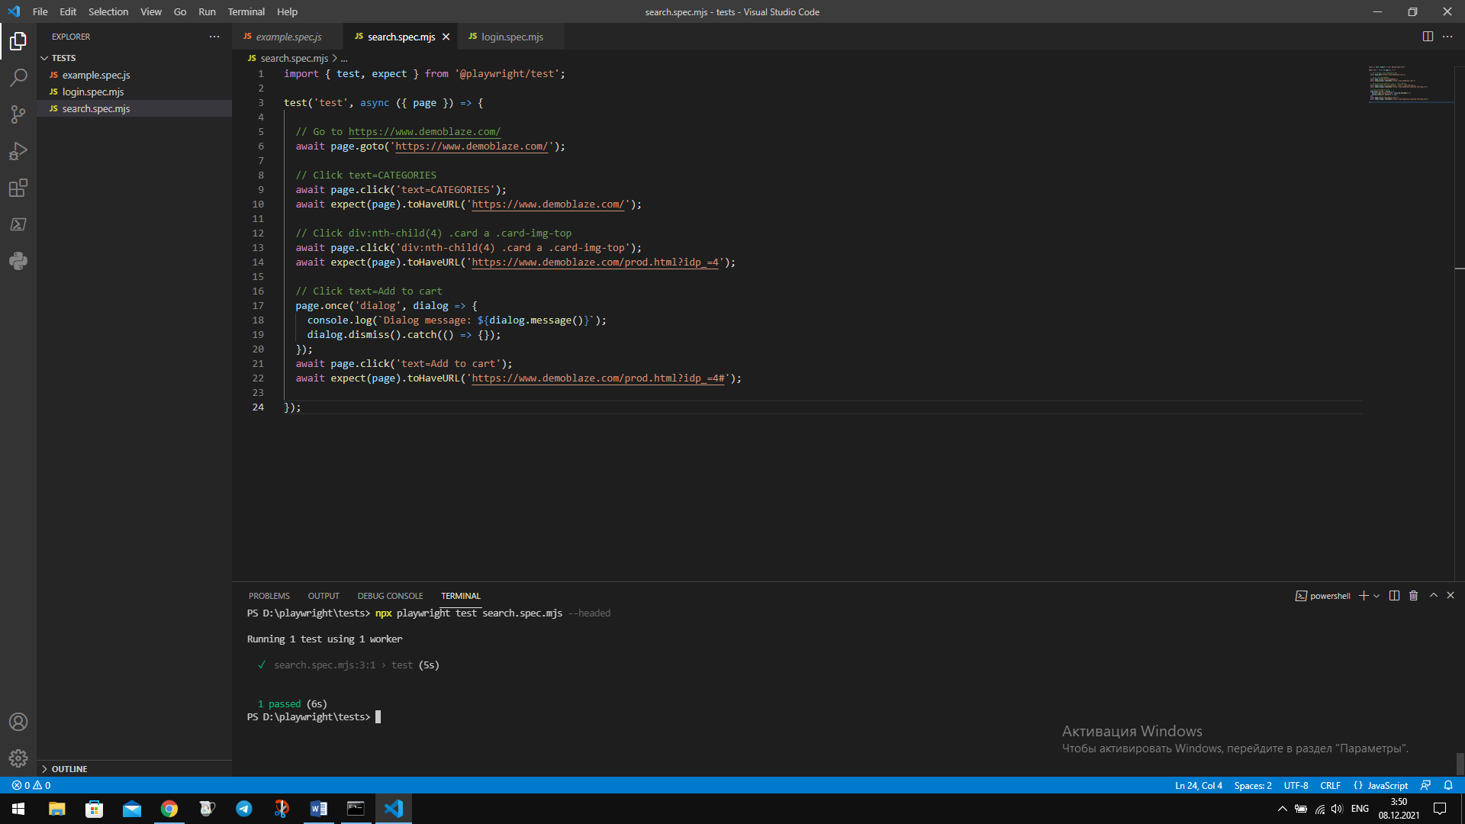

4) Додати в проект(пункт 2) виділені сценарії

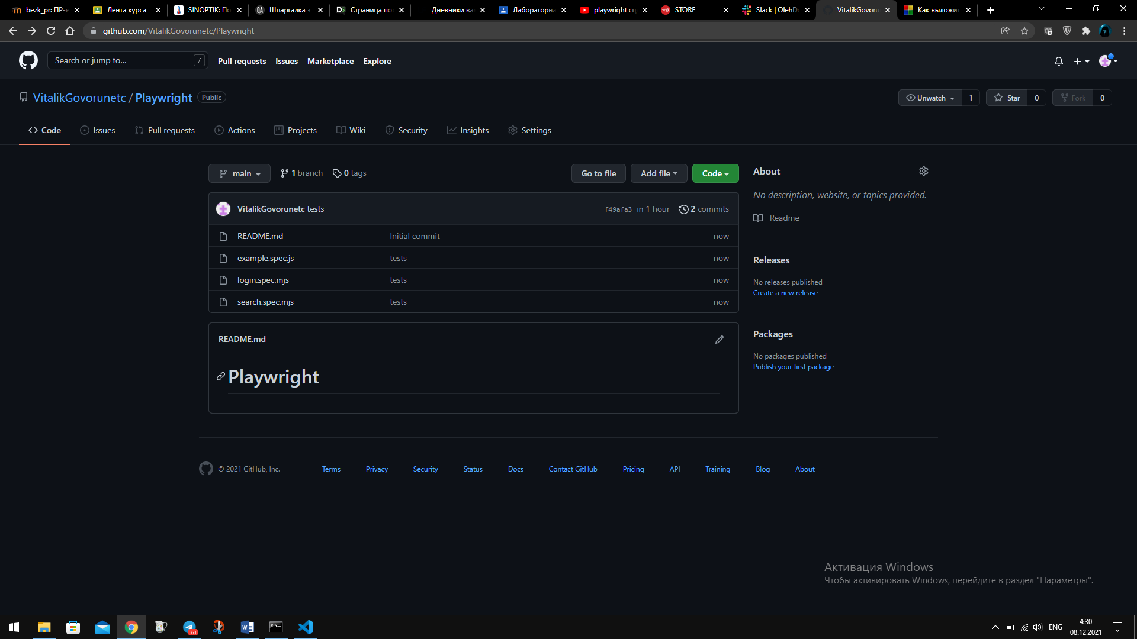

**Висновок:**

Отже, я навчився користуватися Playwright та проводити тести над обраними сценаріями. Загрузив сценарії на гут-хаб:

https://github.com/VitalikGovorunetc/Playwright.git